**PÁGINA WEB DE AUTOESCUELA ROBLES**

**Trabajo de recuperación**

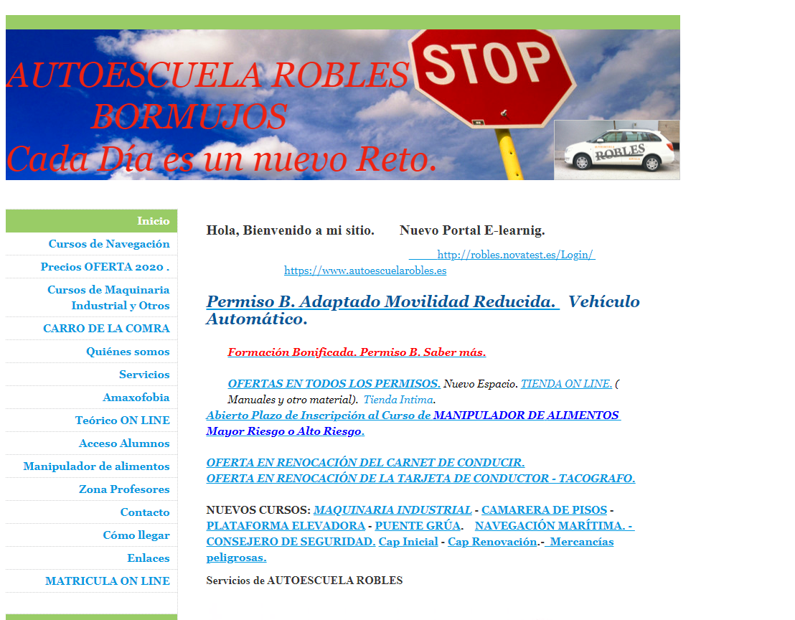

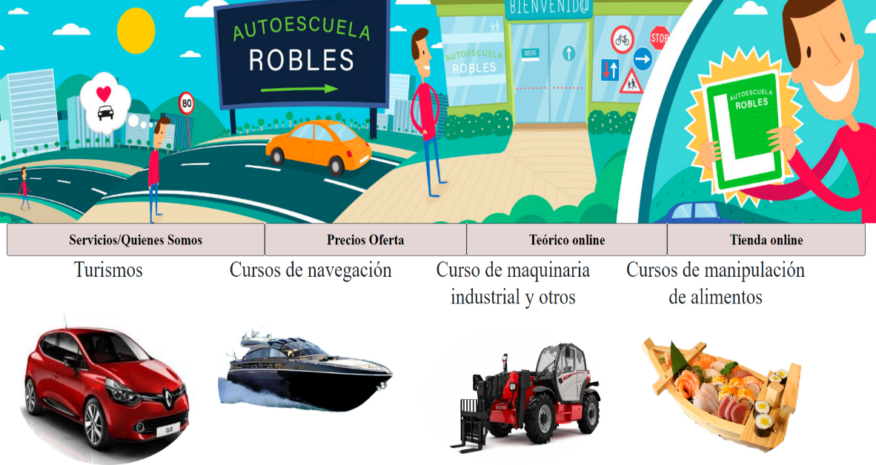

**Alejandro Santiago Romero**

**ÍNDICE**

* Accesibilidad
* Usabilidad
* Enlace a repositorio GitHub
* Google Analytics
* Evolución de página
* Página original
* Página Axure
* Página final
* Vista general del desarrollo realizado
* Accesibilidad
* Usabilidad

**ACCESIBILIDAD**

De acuerdo a los niveles de accesibilidad AA Y a WCAG 2.0

Error 1:

La etiqueta no contiene texto en su interior, en este caso embed le falta texto relacionado con el elemento embebido

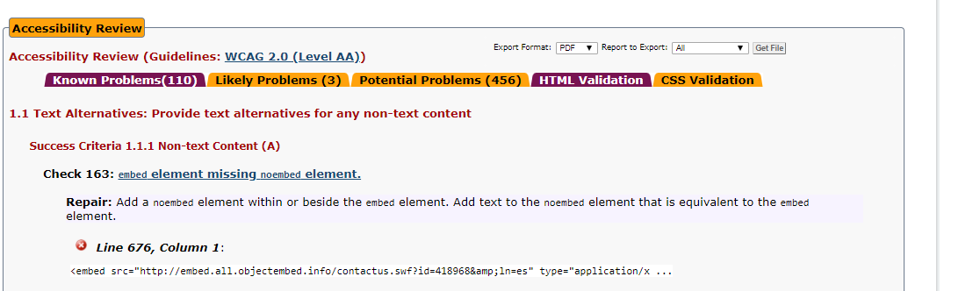

Error 2:

Falta añadir el atributo alt a las imágenes siguientes, en éste debe ir una breve descripción de la imagen que se mostrará de forma automática al posar el cursor sobre la imagen con dicho atributo.

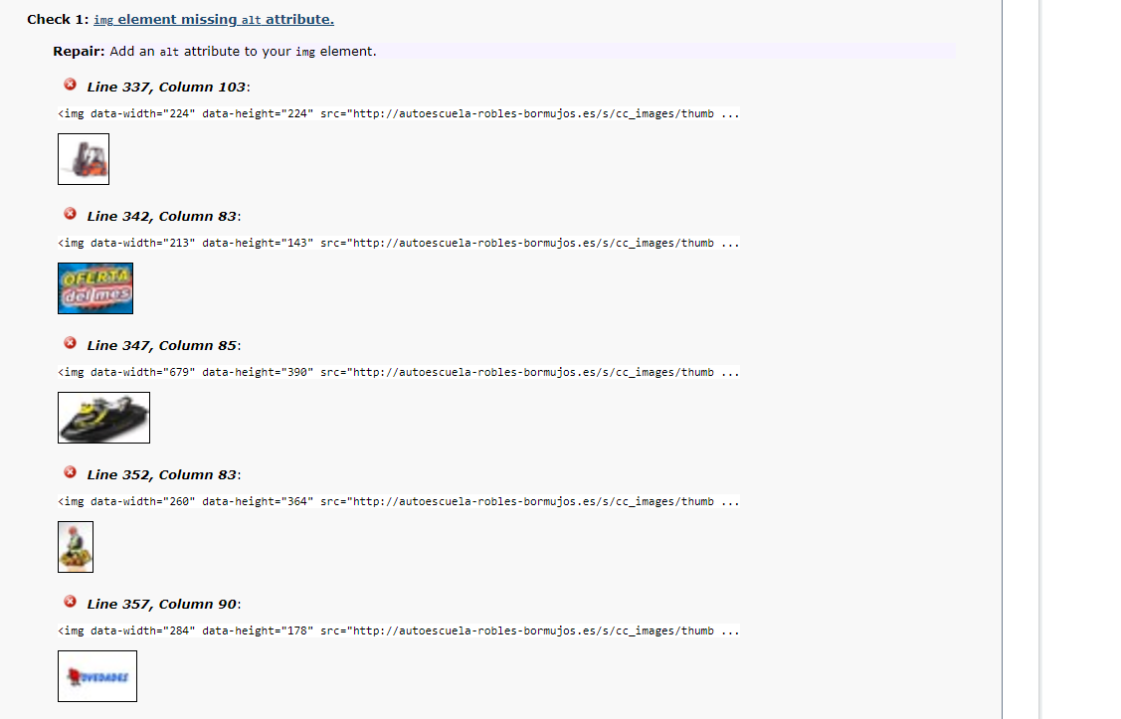

Error 3:

A las imágenes les falta texto dentro del atributo de descripción alt como podemos ver en el siguiente ejemplo:

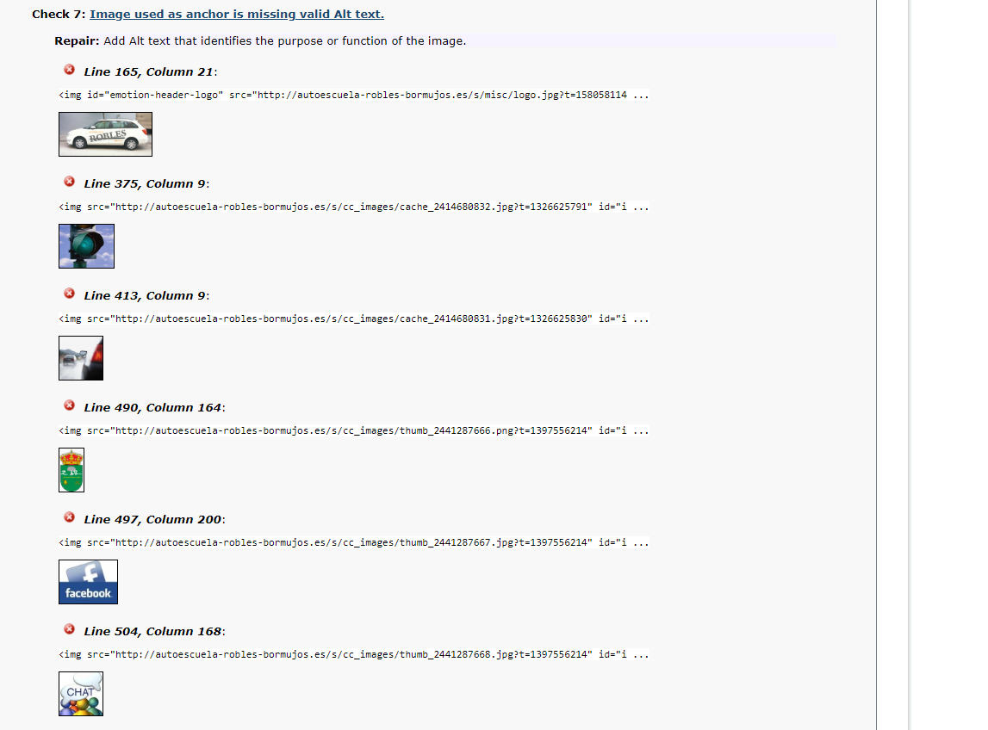

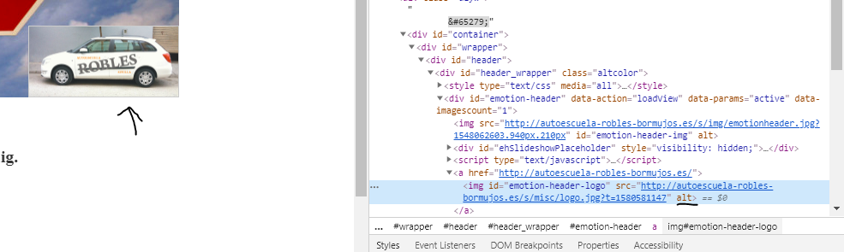

La forma correcta sería poniendo alt=”coche autoescuela”, por ejemplo.

Error 4:

El contraste entre el color del texto del enlace visitado y su fondo para el elemento no es suficiente para cumplir con el nivel AA de WCAG2.0.

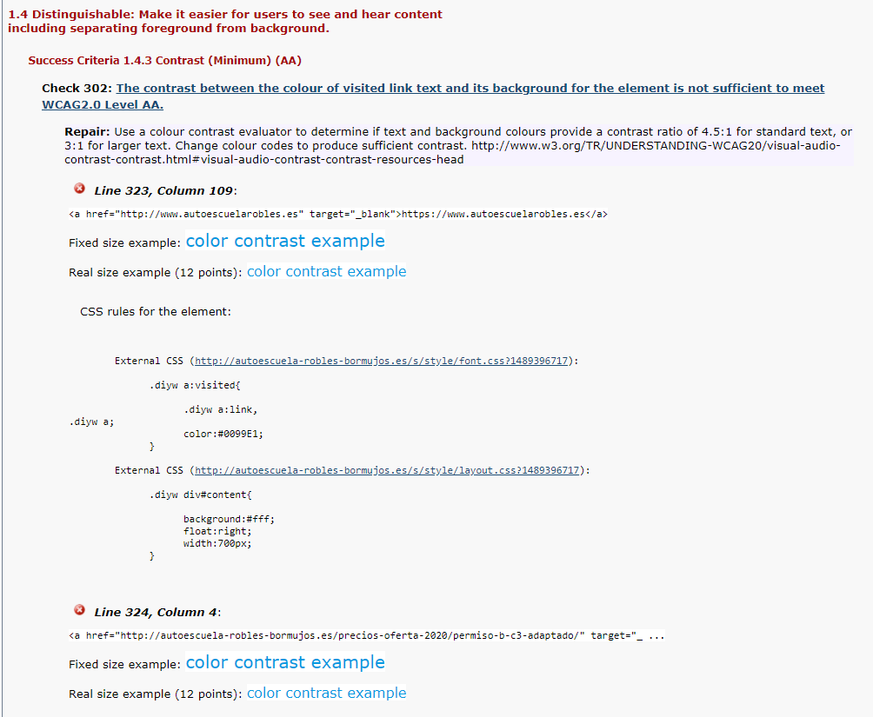

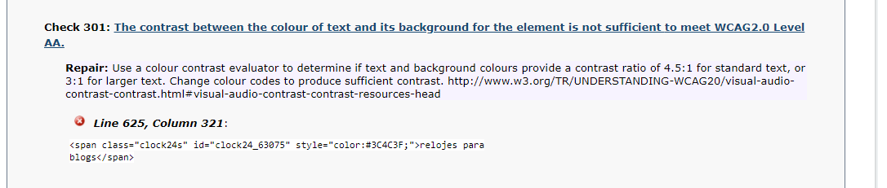

Error 5:

Elemento b (negrita) en uso se recomienda usar el elemento strong en su lugar para cumplir con los requisitos de nivel AA.

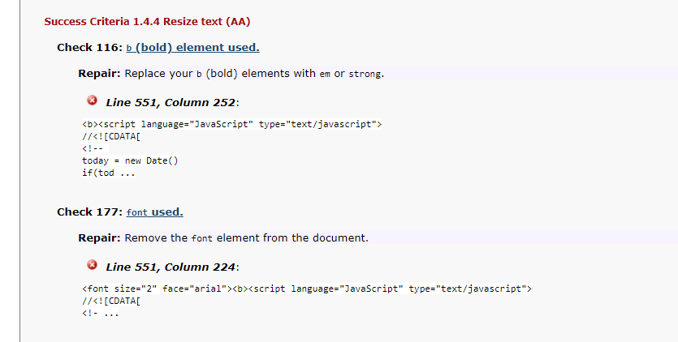

Error 6:

El texto de la etiqueta o elemento label esta vacío.

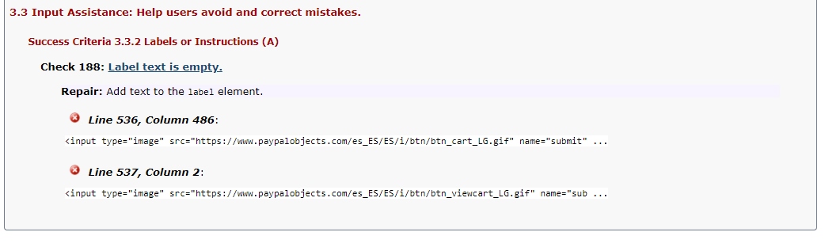

**USABILIDAD**

Acorde a la Ley de Fitts y el diseño de interacción web realizo una serie de anotaciones a la web para mejorar así su usabilidad.

Error 1:

Dado que es un menú por el que vamos a navegar verticalmente debería ser más grande que ancho, sin embargo, podemos apreciar que éste no es el caso, quizás a bajas resoluciones o con ratones de poca precisión o para personas con dificultades de movilidad en la mano sea algo difícil e impreciso acertar en la caja que desea hacer click.

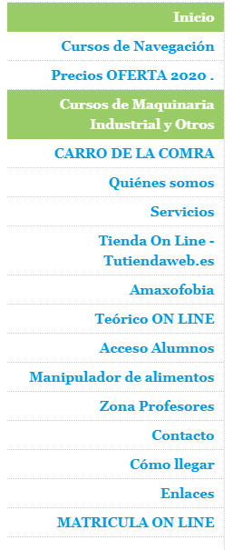

Error 2:

No queda nada claro que se pueda hacer click en este botón y efectivamente se puede, pero por el tamaño y los colores no resalta lo suficiente como para encontrar esa sección interactuable.

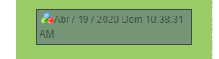

**ENLACE A REPOSITORIO GITHUB**

<https://github.com/AlejandroSantiagoRomero/Recuperaci-n-DIW>

**GOOGLE ANALYTICS**

Para el seguimiento de concurrencia de los usuarios en la web he usado Google Analytics.

En la vista principal se muestra los usuarios en los últimos 30 minutos.

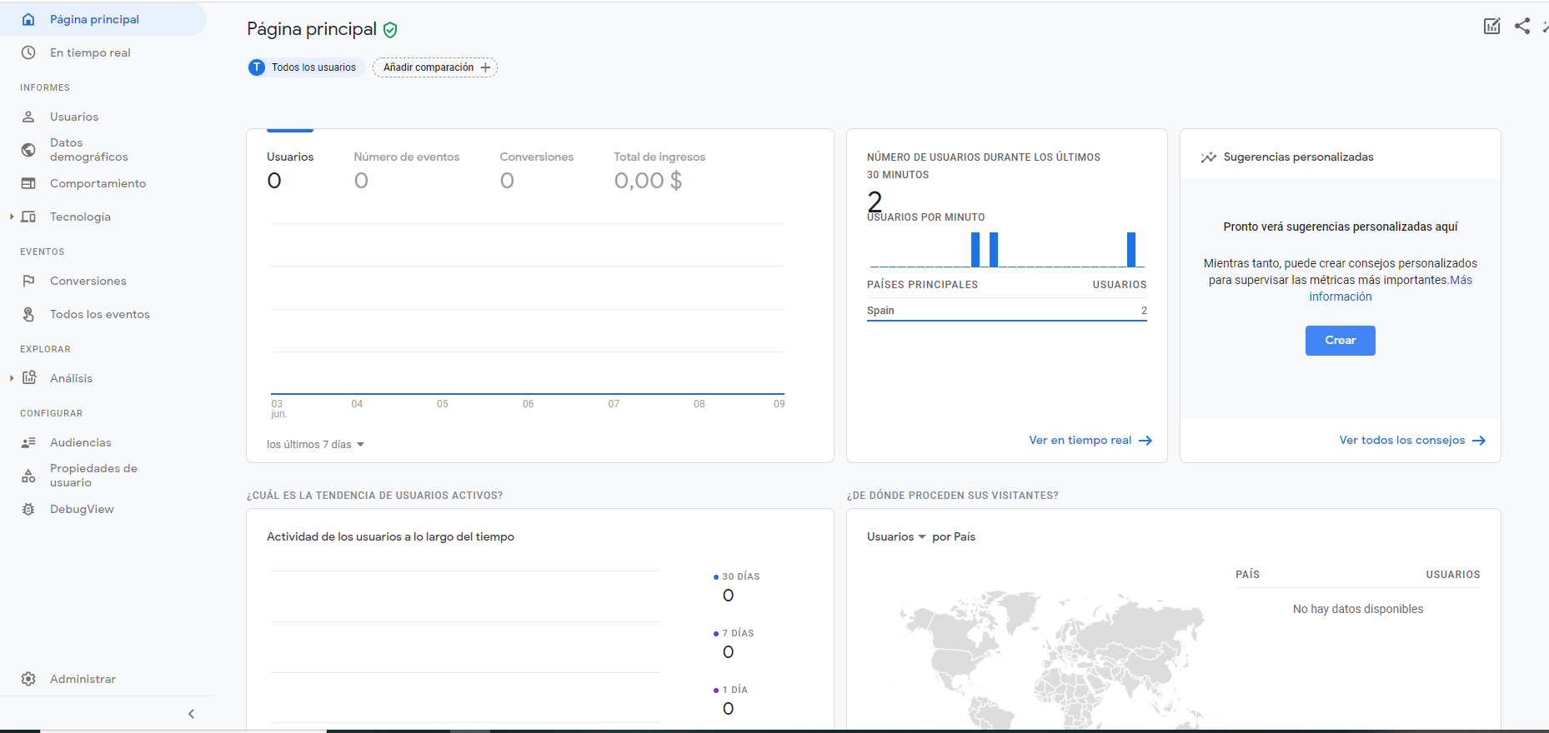

Vista en tiempo real.

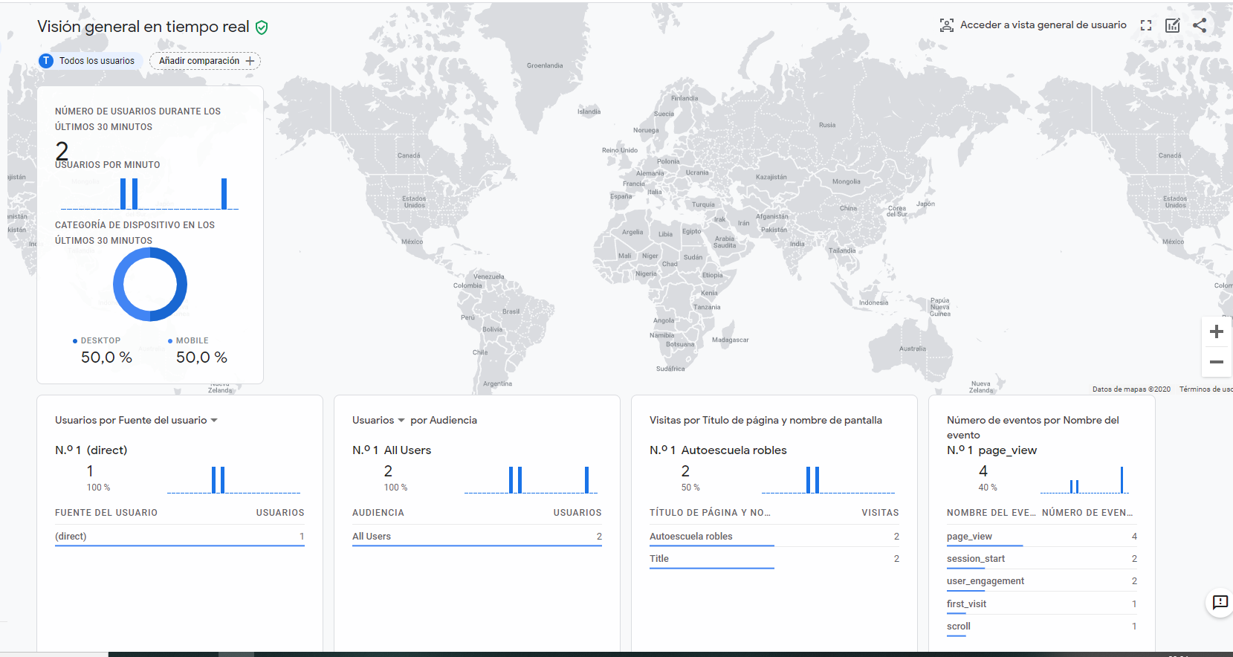

Como podemos ver está configurado para revisar el flujo de datos de la WEB.

<http://escuela-robles.tonohost.com/>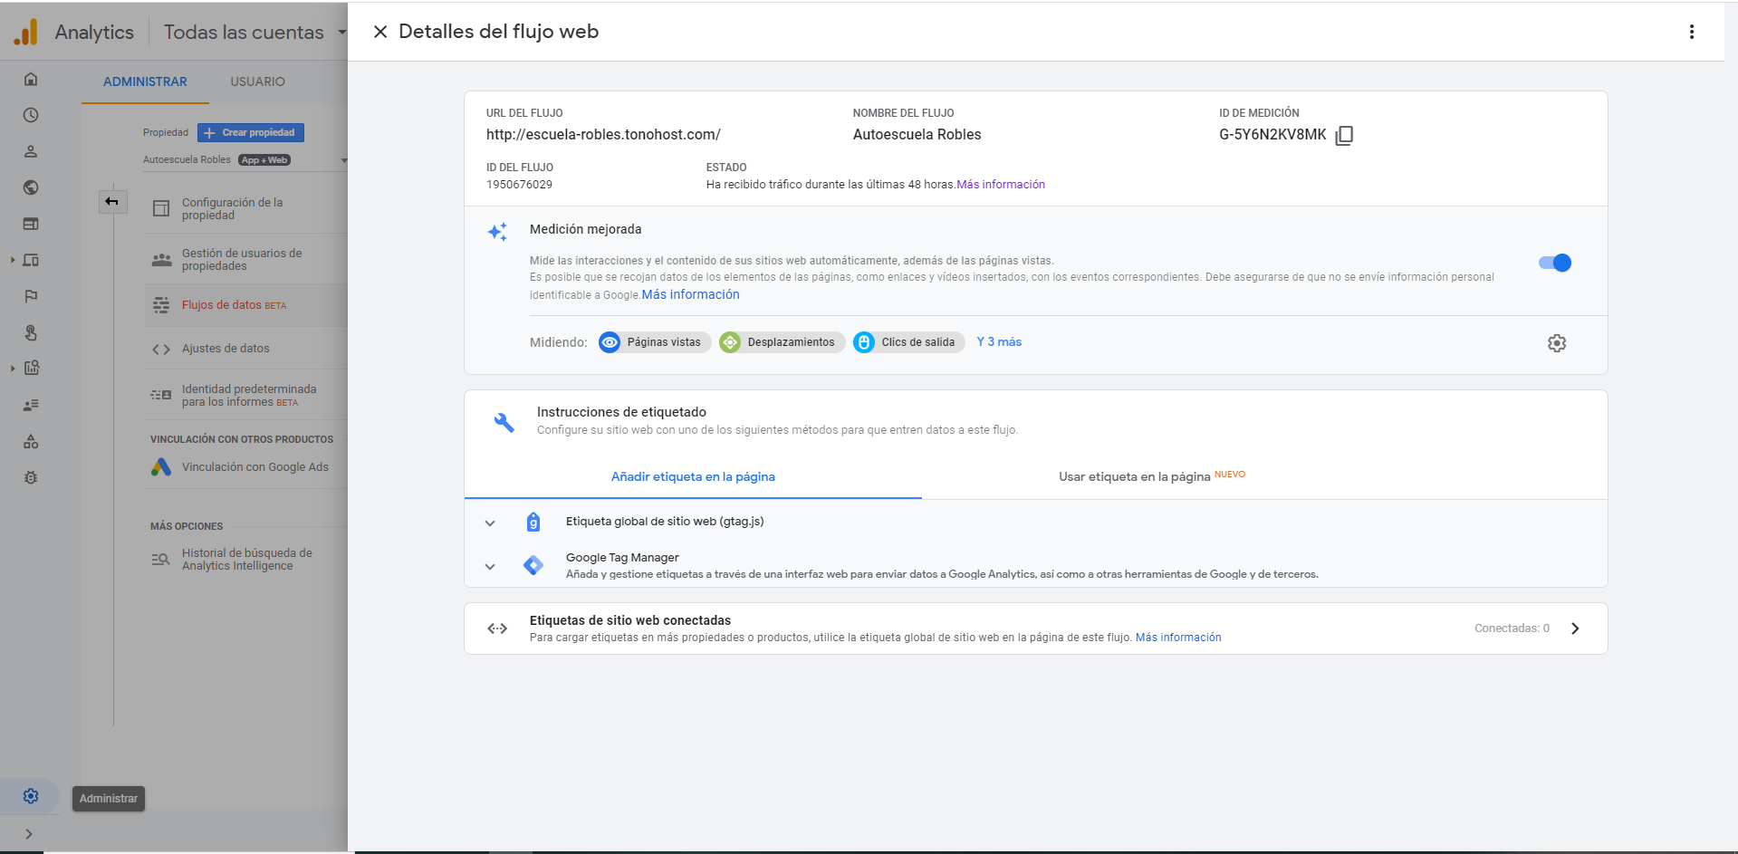

Ejemplo de uso en HTML5 de Google Analytics.

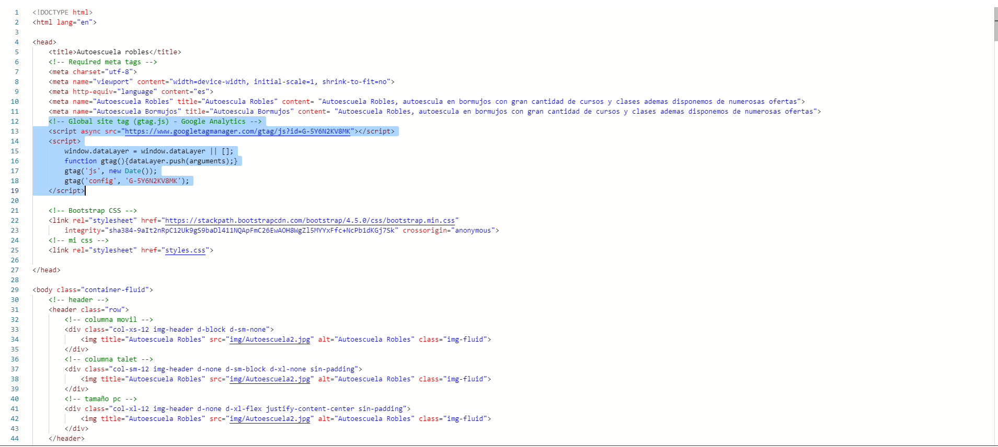

**EVOLUCIÓN DE PÁGINA**

Página original.

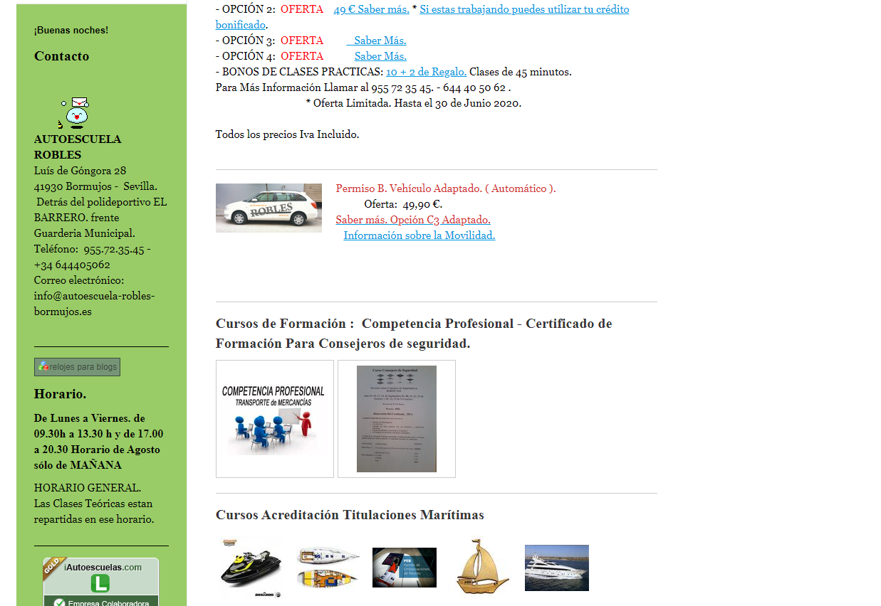la web del cliente sin modificación Seria la web de partida.

Página Axure, pagina realizada en la aplicación de Axure para escritorio breve vistazo el prototipo se encuentra en el mismo rar que este documento por si quiere revisar mejor el [prototipo de Axure](Axure).

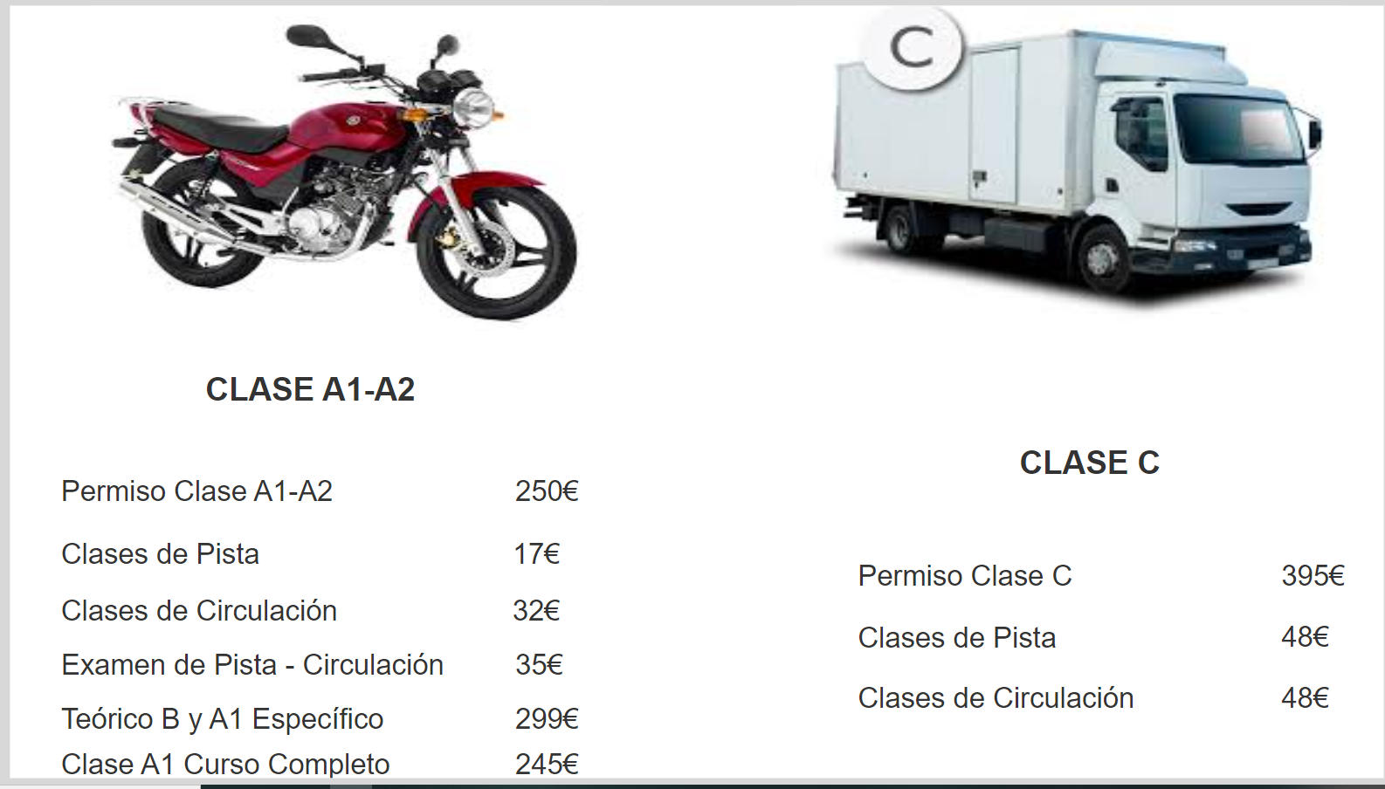

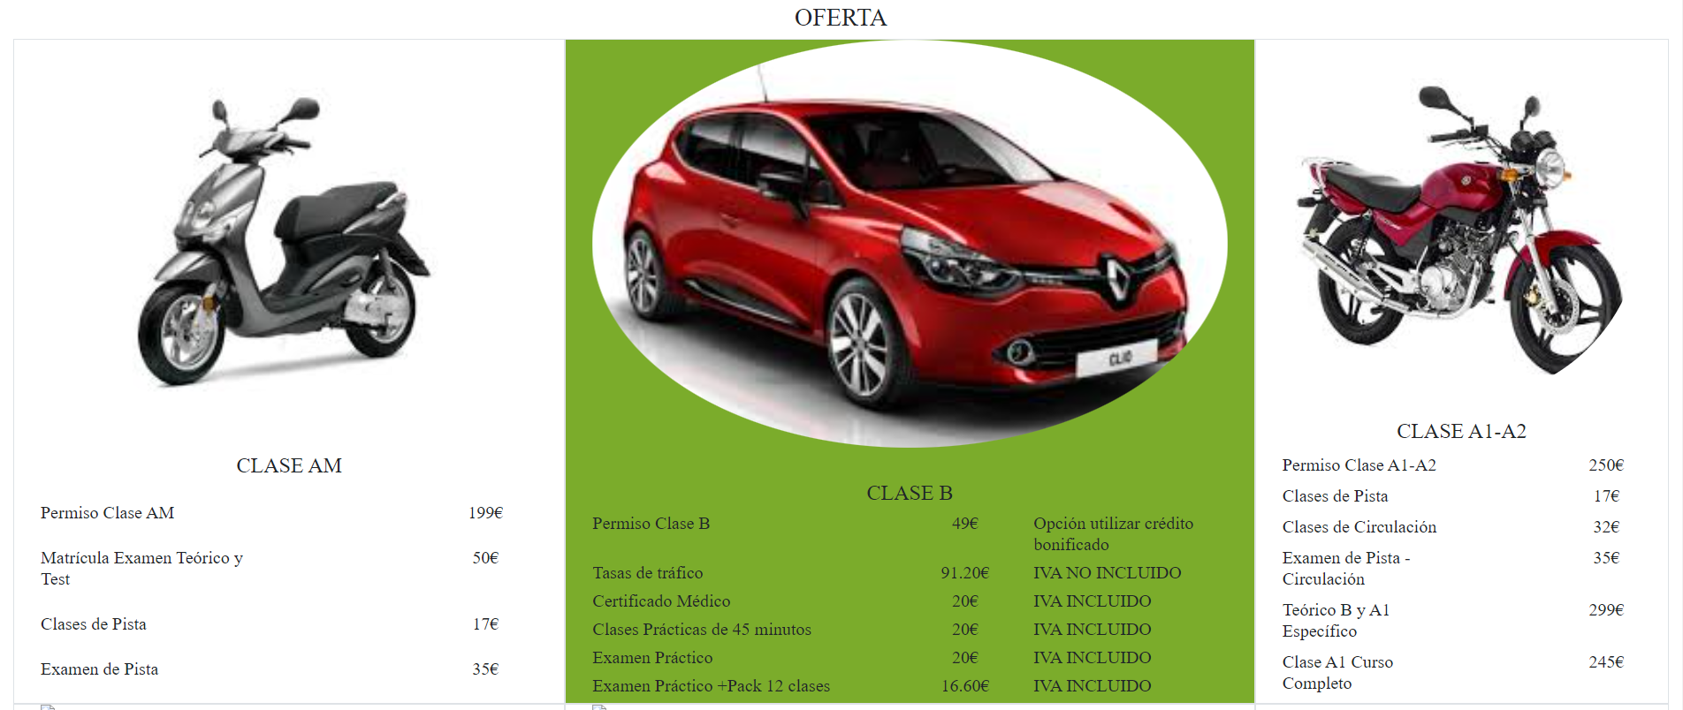Página final, Breve vistazo a la web acabada y ya publicada en este [link](http://escuela-robles.tonohost.com/).

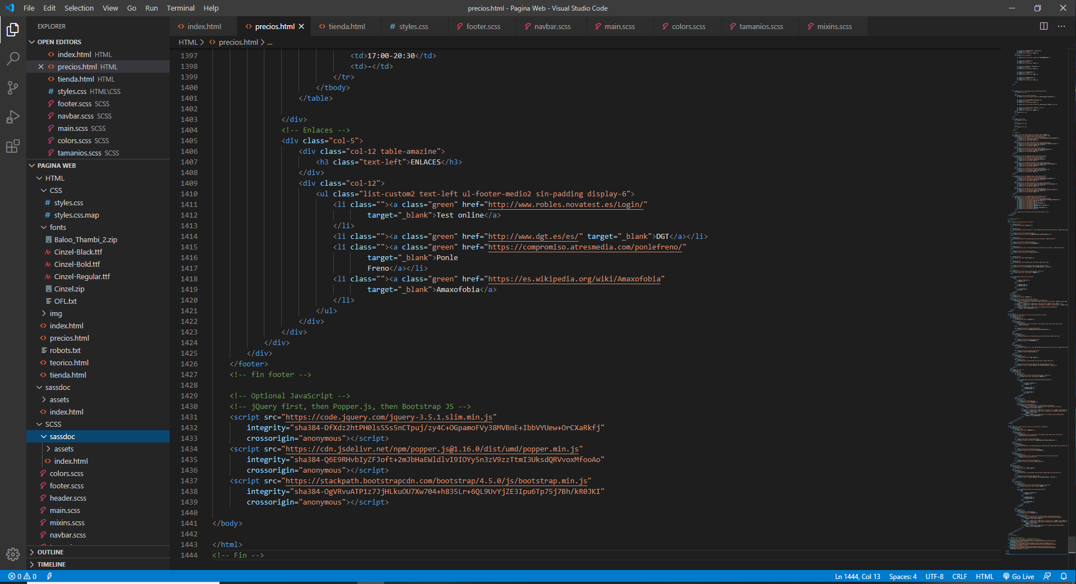Vista general del desarrollo realizado, la web dispone de 3 archivos HTML con un mismo footer y header pero diferente contenido en el article todas estas tienen 3 versiones diferentes o vistas resposive según el tamaño de la pantalla del que se esté visualizando todo este proceso ha sido realizado usando html5, Css3, bootstrap 4, Sass y Sassdoc en cuanto a Sass se refiere se hace uso de variables mixins importaciones y comentarios de todo el contenido estos comentarios se encuentran también en el index.html respectivo a Sassdoc, cabe mencionar que todo los estilos ha sido usado sobre elementos organizado y modificados previamente con bootstrap 4.

**ACCESIBILIDAD**

Test de accesibilidad a mi web <http://escuela-robles.tonohost.com/>

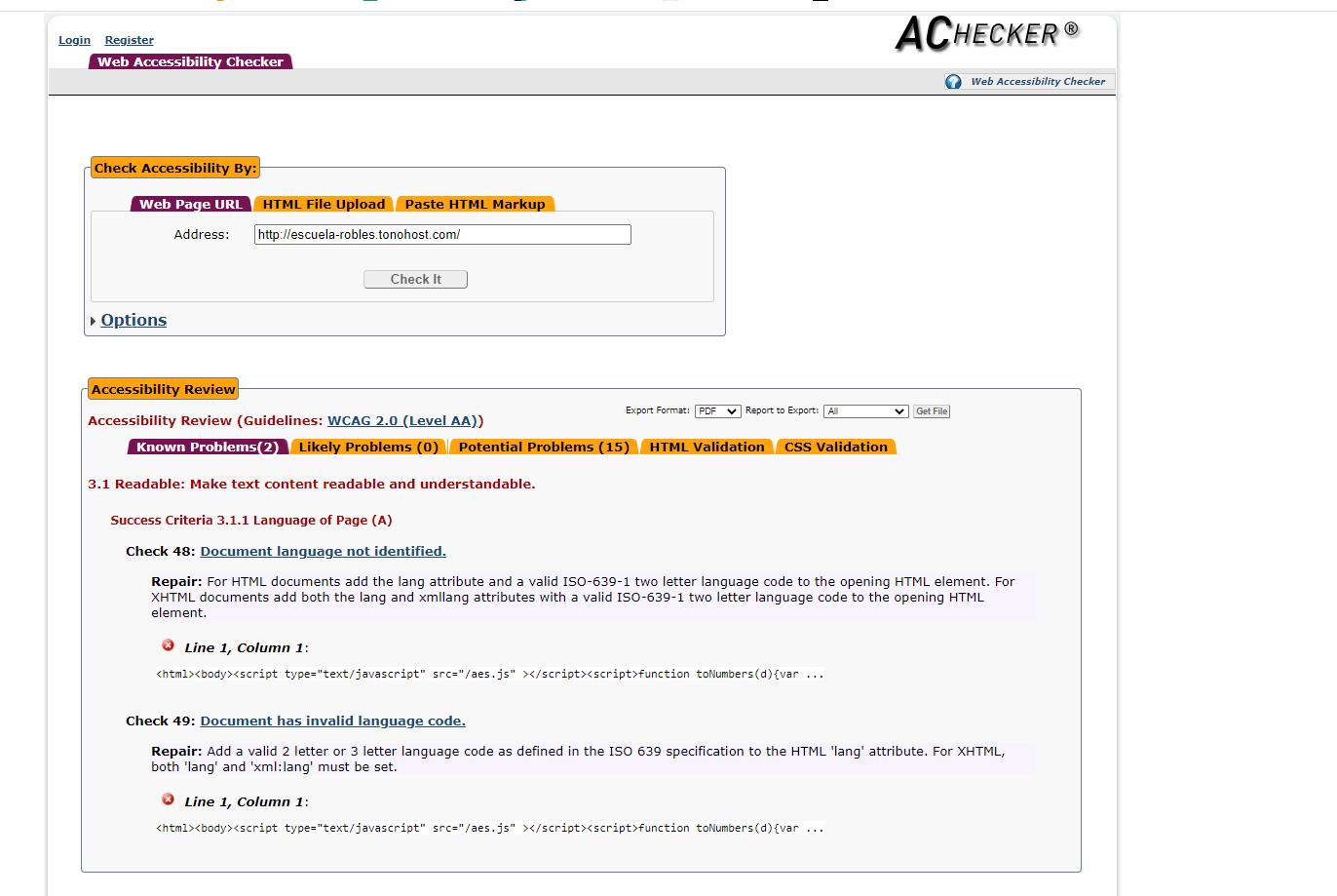

Error 1 duplicado:

Al parecer detecta alguna línea de error en el js debe ser algo que el host gratuito seleccionado intenta agregar y no funciona ya que esa line de código no aparece en ninguno de los archivo subidos.

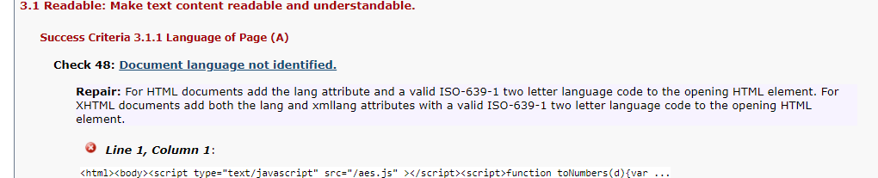

**USABILIDAD**

Error 1:

Falta de un botón para cambiar el idioma y adaptarse a l idioma del usuario.

Error2:

Falta de un botón para cambiar el tamaño de las letras en caso de que el usuario tenga dificultades ópticas.

El trabajo se entrega en un archivo comprimido que engloba todo lo realizado del mismo.